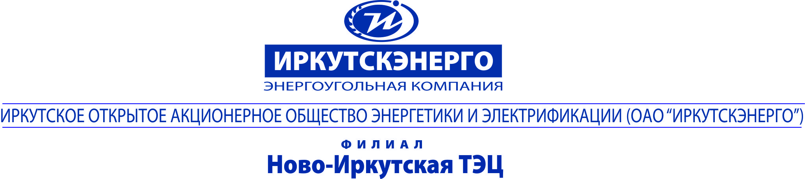

ТЕЛЕФОНОГРАММА |  |  |  | Адресат/корреспондент  ИГО и ИО ИЭСБК, 500-100  Копия: ЕДДС г. Иркутска  Ленинская адм.
от 03.09.2019г. |  | № | 329
Время передачи:15-20

Об отключении теплоснабжения
УТС Н-ИТЭЦ филиал ПАО «Иркутскэнерго» сообщает, что в связи с проведением ремонтных работ на участке тепловой сети от ТК-9 до ТК-11 котельной Стройдеталь, будет отключено горячее водоснабжение:
с 09-00 05.09.2019 до 17-00 05.09.2019г.

В случае изменения продолжительности отключения будет сообщено дополнительно.

Перечень потребителей, попадающих под отключение теплоснабжения:

Наименование узла | Адрес узла ввода | Адрес узла ввода по ФИАС | № ввода
Жилой дом | Баррикад, 54л | 664019, обл Иркутская, г Иркутск, ул Баррикад, дом № 54 л | 0
Жилой дом | Баррикад, 54к | 664019, обл Иркутская, г Иркутск, ул Баррикад, дом № 54 к | 0
Детский сад | Баррикад, 52 | 664019, обл Иркутская, г Иркутск, ул Баррикад, дом № 52 | 0
Административное здание | Баррикад, 54 | 664019, обл Иркутская, г Иркутск, ул Баррикад, дом № 54 | 0
Жилой дом | Черского, 10а | 664001, обл Иркутская, г Иркутск, ул Черского, дом № 10 а | 0

Подписал: Начальник РТС-3 УТС Десов Н.Н.
Передал: Диспетчер РТС-3 Байков М.А. (тел. 44-36-82)
Принял
№ п/п | Наименование потребителя | ФИО | Лицо, получившее сообщение |  | Способ передачи сообщения
 |  |  | Должность | Дата и время получения сообщения

